Lovagi játékok - projektterv

Készítette:
Kiss Mónika
Összefoglalás
A kisdiákok olvasás órákon ismerkednek a Mátyás királyról szóló történetekkel, mondákkal. A színes szövegek - amellett, hogy a gyermekek fantáziáját, kreativitását megmozgatják-, segítik a mesei, csodás elemek és valós tények közti különbség felfedezését. Betekintést nyújtanak a Mátyás király korabeli mindennapokba, szokásokba, hagyományokba. A gyerekek képzeletbeli utazással megismerhetik a királyi udvart, annak jellegzetes szereplőit, egy-egy szimbólumát. A szereplők megelevenednek, a diákok elkészíthetik a saját váruk modelljét, az udvar alakjait, a csoport címerét. A gyerekek az átélt kalandjaikról krónikában számolnak be. A krónikások már nem lúdtollal, pergamenen örökítik meg az eseményeket, mint elődeik, hanem élnek a modern technika lehetőségeivel, IKT eszközöket használnak, új alkalmazásokkal ismerkednek munkájuk során. Élményeiket így messzi földön is megismerhetik, tudásukat, kalandjaikat megoszthatják másokkal. Miután a próbákat kiállták, maguk is lovaggá válhatnak Mátyás király udvarában.
Tantárgyak köre
magyar nyelv és irodalom, vizuális kultúra, technika, ének-zene, informatika, testnevelés
Évfolyamok
3-4. évfolyam
Időtartam
25 óra, kisebb projektcéllal 10 óra

A projekt pedagógiai alapjai
Tartalmi követelmények
Olvasás 3.: Olvasás, az írott szöveg megértése
Ének 3.: Zenei reprodukció - éneklés; Zenei befogadás - zenehallgatás;
Fogalmazás 3. : Szövegalkotási gyakorlatok;
Technika 3. : Tárgyi kultúra, technológiák, tervezés;
Vizuális kultúra 3. : Kifejezés, képzőművészet; Természeti, épített és képzeletbeli tájak, helyek;
Testnevelés 3. : Természetes mozgásformák az alternatív és szabadidős mozgásrendszerekben;

(Az 51/2012. (XII. 21.) számú EMMI rendelet – a kerettantervek kiadásának és jóváhagyásának rendjéről alapján)
Tanulási célok/tanulási eredmények
digitális kompetencia: kreativitás, információk keresése és értékelése;
anyanyelvi kommunikáció: szóbeli - és írásbeli kommunikáció, együttműködés; olvasás, az írott szöveg megértése; a képzelet, az önkifejezés aktivizálása különböző szövegformák megismerésével és az írásbeli szövegalkotás képességének továbbfejlesztésével;
társas és multikulturális készségek: megfelelő és eredményes együttműködés másokkal; a csapat kollektív tudásának használata a megfelelő esetben;
kreativitás és innováció;
tapasztalatszerzés a tárgyak, modellek készítéséhez felhasznált anyagokról, eszközökről, technológiákról;
vizuális kifejezőképesség fejlesztése;
A tananyag célrendszerét kifejtő kérdések
 | Alapkérdés | Hogyan keletkeznek a mesék?
 | Projekt-szintű kérdés | Hogyan mutatnátok be saját osztályközösségetek legjobb tulajdonságait, erőségeit?  Milyennek ismerted meg Mátyás királyt az olvasott történetek alapján?  Hogyan képzeled el a királyi udvar jellegzetes szereplőit?
 | Tartalmi kérdések | Kik élnek a királyi várban?  Mi a különbség mese és monda között?  Mi az a címer?  Kik voltak a lovagok?

Értékelési terv
Az értékelés időrendje
A projektmunka megkezdése előtt | Mialatt a tanulók a projekten dolgoznak | A projektmunka befejeztével
Ötletbörze- fogalomcsoportok térképe;  TKM-táblázat; | Projektnapló;  Folyamatos értékelés, pontgyűjtés követése;  Visszajelzés társaktól;  Megbeszélés;  Kötetlen kérdések; | TKM-táblázat befejezése
Értékelési összefoglaló
A projekt már annak kezdetétől a résztvevők (az osztály tanulói, illetve egyes feladatoknál csoportok tagjai és a tanítók) együttműködésén alapul. Az együttműködés velejárója az értékelés, amely rávilágít a várható és a már elvégzett munka erősségeire, esetleges fejlesztendő elemeire, hogy a projektet minél eredményesebben zárhassuk le.
A Lovagi játékok című projektünk esetében három fázisra oszthatjuk a fő tevékenységeinket, illetve magát az értékelésünk időrendjét: a projekt kezdetén, annak megvalósítási szakaszában és a projekt lezárásakor végzett tevékenységekre.
- A projektmunka megkezdése előtt:
A projekt bevezetéseképpen egy ötletbörzét kezdeményezünk. Ennek formája: fogalomcsoportok térképe. Ez segítséget nyújt abban, hogy grafikus módon megjeleníthessük a várható projekttevékenységeket, áttekinthetővé, a gyerekek számára is könnyen értelmezhetővé váljon, mit és milyen céllal szeretnénk elvégezni. A diákok ötleteikkel, javaslataikkal segítik a gondolattérkép kiegészítését, a projekt folyamatát, amelyet így az osztály a magáénak érezhet, személyessé válhat, hiszen az általuk is fontosnak tartott észrevételeket jeleníti meg. Mindez motiváló hatású, ami kedvező a projekt és az osztályközösség egészére nézve is. A fogalomcsoportok térképének középpontjában ezúttal Mátyás király udvara állhat, hiszen a megismert történetek, mondák és a képzelet aktivizálása ezt az udvart teszi „élővé”. A királyi vár benépesül annak szereplőivel, a gyerekek elkészítik a vár modelljét képzeletük szerint, ismereteikre alapozva. A csoportoknak saját címerük lesz, a fő erényeiket, pozitív jellemvonásaikat szimbolizálva. A lovagi játékok részeként fizikai „próba” is sorra kerül, az „Adj király katonát!” játék kapcsán.
A fogalomcsoportok térképének megvalósítására az egyik hatékony alkalmazás a Popplet (http://www.popplet.com). Azért is nagyon hasznos, mert a gondolatok közti összefüggések megjelenítéséhez a szöveges bejegyzéseken túl használhatunk képeket, videókat is. Az elkészített gondolattérkép elmenthető, újra és újra felidézhető. Egy másik alternatíva lehet a bubbl.us (http://www.bubbl.us) használata, mellyel szintén egyszerű módon hozhatunk létre áttekinthető fogalomcsoport térképet.
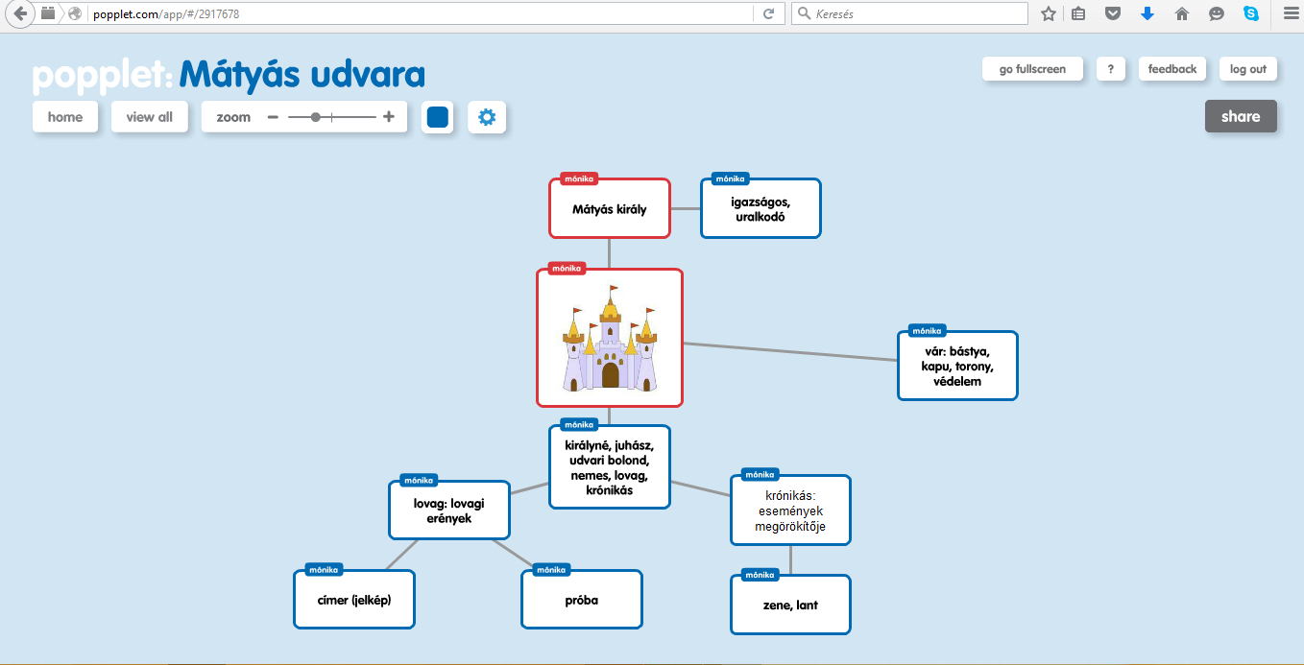
Érdemes a projekt kezdetén egy TKM-táblázat kitöltésébe fognunk a kisdiákokkal (akár az ötletbörze után). A táblázat könnyen elkészíthető akár Google Dokumentumként is, amelyet más osztályok tagjai is szerkeszthetnek, megtekinthetnek. Ezzel az értékelési módszerrel felidézhetjük a gyerekek korábbi ismereteit a témáról. Ezek az előzetes tudáselemek a táblázat első oszlopába kerülnek. Most töltjük ki a táblázat középső részét is, amely azt jeleníti meg, amire kíváncsiak vagyunk, amit ki szeretnénk deríteni, vagyis, amire a projektünk irányul. A harmadik oszlop kitöltése a projekt befejezéséig várat magára, mert azokat a dolgokat írjuk bele a tanulókkal, amelyeket a projekttevékenységek elvégzése közben megtanultunk.
- A projekt megvalósítási szakaszában:
Mialatt a tanulók a projekthez kötődő feladatokat, tevékenységeket végzik, fontos, hogy visszajelzéseket adjunk számukra elvégzett munkájukról, illetve iránymutatást adjunk a tevékenységek hatékony folytatásának érdekében.
Az egyik fontos feladatunk, hogy diákjainkat együttműködésre, közös gondolkodásra ösztönözzük. Erre jó lehetőség, ha visszajelzést adnak társaiknak a munka fázisairól, megosztják egymással az ötleteiket. A Lovagi játékok című projektben több esetben nyílik módunk minderre (pl.: címer készítése, véleményezése, tanácsok a társaknak a saját csoporton belül/más csoportban), de talán a legmegfelelőbb alkalom a vár modelljének elkészítése. A csoporton belül együttműködő gyerekek segíthetik társaik munkáját meglátásaikkal, a másik csoportban dolgozó gyerekek szintén adhatnak tanácsot a saját munkájukból leszűrt tanulságok alapján. A társaktól érkező pozitív megerősítés különösen ösztönző hatású, amely a közösségre nézve is előnyös.
A gyerekek megfogalmazhatják, mi az, ami nekik a leginkább tetszik társaik munkájában. Elmondhatják, min változtatnának, és megoldásra váró helyzet esetén segítő gondolatokat, javaslatokat fogalmazhatnak meg.
A véleménynyilvánítás előtt érdemes kitérnünk arra, hogy a kritika építő jellegű legyen, ösztönző, és nem bántó jellegű. Próbaképpen az egyik csoport munkáját közösen is értékelhetik az osztályok, és ezt a közösen elfogadott mintát követve kerítünk sort az önálló visszajelzések megfogalmazására.
A társak értékelése, visszajelzései mellett természetesen a pedagógus is segíti a diákjait a munkafolyamat során felmerülő problémák megoldásában. Segítő véleményt fogalmazhatunk meg közös megbeszéléseken, beszélgetésekkor kötetlen kérdéseket teszünk fel. A kérdések jellegükből adódóan további gondolkodásra serkentenek, aktivizálják a gyerekek ismereteit, tovább lendítik a munkafolyamatot. Megkérdezhetjük, hogyan jutottak el a feladat megoldásáig, illetve mit gondolnak arról, hogyan lehetne továbbhaladni? A projektek végrehajtása során pedagógusként partneri viszony megteremtésére törekszünk. Az eredményhez közös gondolkodás vezet diákjainkkal. Az általunk feltett kérdések ezt a folyamatot segítik elő.
A visszajelzéseket érdemes rendszeresíteni. Ez kötődhet az egyes projekttevékenységek megvalósításához (Folyamatos értékelés, pontgyűjtés követése). Mivel a gyerekek életkorából adódóan a játék, mint tevékenység központi szerephez jut, érdemes ezt az értékelési módszert is a lehető legjátékosabban megvalósítani. Erre módot ad a ClassDojo (http://classdojo.com), melynek segítségével a gyerekek munkáját egyénileg és csoportosan is értékelhetjük. Minden projekttevékenységhez rendelhetünk egy elnevezést/értékelési szempontot, és az ahhoz társítható szimbólumot. Esetünkben koronát is választhatunk, amely a projekt támájához illeszkedik. Értékelési szempont lehet a társak segítése, az aktivitás, a projekttevékenységek sikeres végrehajtása - minden, amit mi pedagógusként fontosnak tartunk. Mindezt pozitív pontokkal értékelhetjük, amit a gyerekek az alkalmazás sajátosságaként egy kedves figurához kötnek.
A projektben súlyozottabban fontos (általunk hangsúlyosabbnak tartott) témákra akár több pontot is adhatunk. Emellett dönthetünk úgy is, hogy fokozatokat állítunk fel a pontozásban. Például, ha egy tevékenység elvégzésére maximum három pontot adhatunk, dönthetünk az elvégzett munka minősége, az együttműködése eredményessége alapján úgy is, hogy 2 pontot kap az adott csoport.

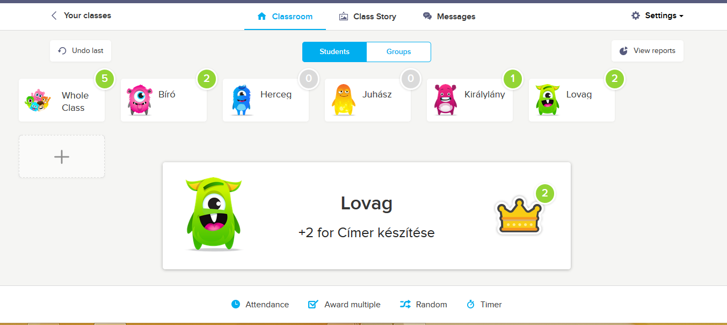
Az átélt kalandokat az osztály tagjai örökítik meg, így öltve magukra a krónikás szerepét. A tevékenységekről fotó/videó készül, amit a gyerekek kiegészítenek néhány mondatos leírással. A projekt befejezéséig elkészül a projektnapló, amely elektronikus úton megosztható. Erre több program alkalmas. Az egyik legegyszerűbb mód a Movie Maker használata, amellyel könnyedén összerendezhetjük a készített fotókat, videókat, és egy-egy felirattal is elláthatjuk. Az elkészült anyagot videómegosztó oldalon is közzétehetjük.
Hasznos alkalmazás a Smilebox, amelynek van ingyenesen használható része is. A http://smilebox.com oldalon készíthetünk scrapbookot, képes-szöveges albumot a gyerekek aktív közreműködésével. Mivel az alsósok még most ismerkednek a fogalmazások szerkezetének felépítésével, könnyítést jelenthet, hogy az alkalmazás használata csak egy-két mondat megírását teszi lehetővé. A mondatok, szókapcsolatok keretbe foglalják a fotókkal alátámasztott projekttevékenységeket.
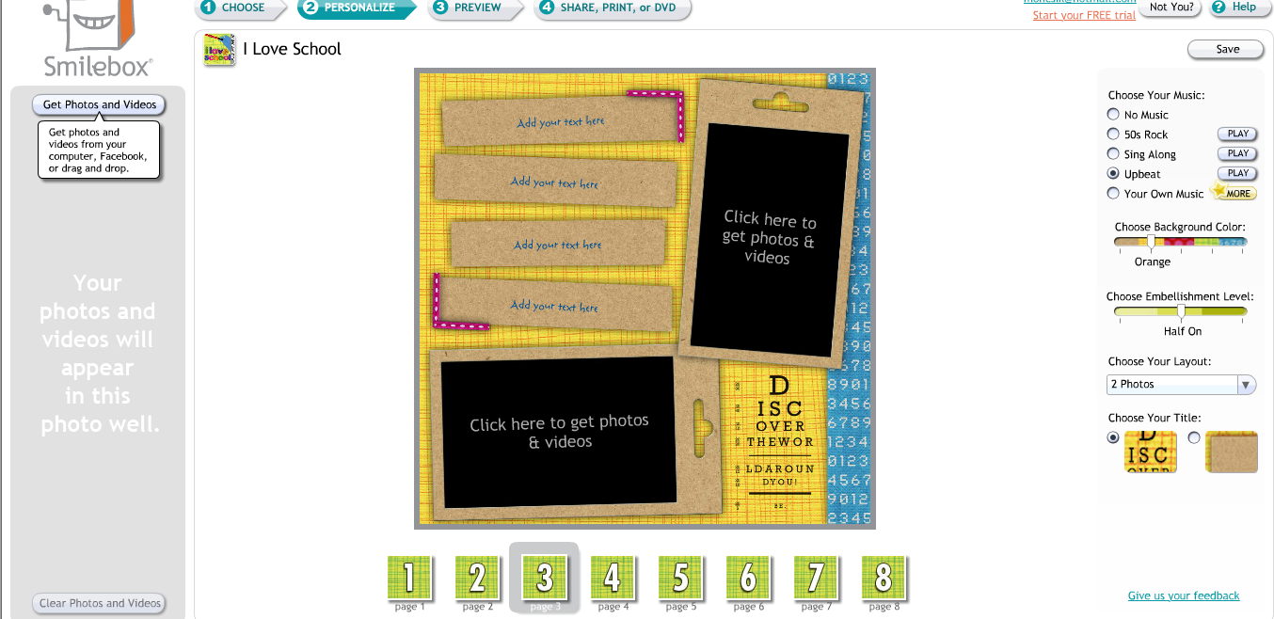
Online, lapozható magazint is írhatnak a krónikás diákok. Amennyiben akadnak ügyes, már kicsit több gyakorlattal rendelkező fogalmazók, érdemes kipróbálni a Madmagz (http://madmagz.com) oldalt, ahol ez elkészíthető. Itt található ingyenesen használható magazin sablon, amelybe beilleszthetők az elkészített fotók, és melléjük hosszabb-rövidebb bejegyzések kerülhetnek.
A projektnapló, „krónika” több módon is segíti az értékelési folyamatot. Egyrészt áttekinthetővé válik általa a projekt egésze, az egymásra épülő projekttevékenységek, kitűnik, mit tanultak a csoport tagjai, hogyan segítették a folyamat előrehaladását, a társak munkáját. A gyerekek a napló végén személyes összefoglalót írnak arról, szerintük miben fejlődtek a legtöbbet, miben bizonyult a csoport a legügyesebbnek, utalhatnak arra is, miben szeretnének még ügyesebbé válni.
Ha a dokumentált projekttevékenységeket vizsgáljuk, az elkészült krónika szummatív értékelés alapjául is szolgálhat. Összefoglalja az adott csoport munkáját, amelyre a csoport tagjai osztályzatot kaphatnak.
- A projektmunka befejeztével:
A diákokkal közösen kiegészítjük a TKM-táblázatot, kitöltjük annak utolsó oszlopát, azaz összefoglaljuk, mi az, amit a projekt során megtanult az osztályunk. Az elkészült táblázat így szemlélteti a projektünk eredményeit.

A projekt menete
Módszertani eljárások
A Lovagi játékok című projekt keretében a gyerekek Mátyás királyhoz, a róla szóló mesékhez, mondákhoz kapcsolódóan új ismeretekre tesznek szert, megismerkednek a királyi udvar jellegzetes szereplőivel, maguk is krónikásokként örökítik meg az átélt élményeiket, kalandjaikat.
Azért, hogy a készülő krónika minél színesebb lehessen, a projekttevékenységek közben fotókat, kisebb videókat készítünk. Ehhez megfelelő eszköz a digitális fényképezőgép.
A projekt bevezetéseképpen egy ötletbörzét kezdeményezünk. Ennek formája: fogalomcsoportok térképe. Ez segítséget nyújt abban, hogy grafikus módon megjeleníthessük a várható projekttevékenységeket, áttekinthetővé, a gyerekek számára is könnyen értelmezhetővé váljon, mit és milyen céllal szeretnénk elvégezni. A diákok ötleteikkel, javaslataikkal segítik a gondolattérkép kiegészítését, a projekt folyamatát, amelyet így az osztály a magáénak érezhet, személyessé válhat, hiszen az általuk is fontosnak tartott észrevételeket jeleníti meg. Mindez motiváló hatású, ami kedvező a projekt és az osztályközösség egészére nézve is. A fogalomcsoportok térképének középpontjában ezúttal Mátyás király udvara állhat, hiszen a megismert történetek, mondák és a képzelet aktivizálása ezt az udvart teszi „élővé”. A fogalomcsoportok térképének elkészítése egyben előre is vetíti a projekt során elvégzendő tevékenységeket, így a gyerekek is áttekinthetik, milyen feladatok várnak rájuk, milyen témákat fognak érinteni, milyen célok elérése érdekében.
Az ábrázolás folyamán így megjelenik:
- a királyi vár, az események központja;
- Mátyás király, az igazságos uralkodó;
- jellegzetes korabeli szereplők: királyné, juhász, lovag, nemesek, udvari bolond, krónikás;
- szimbólumként a címer;
- krónika, a kalandok megörökítésére, lant, az egykori énekmondók, krónikások kapcsán;
- próba, lovagi cím elnyerésére;
A projekt kezdetén fontos, hogy felidézzük a tanulók előismereteit a témáról. Így láthatjuk, mi az, amire építkezhetünk, milyen tudáselemeket kell beépítenünk, kiegészítenünk, hogy eredményesen zárhassuk majd munkánkat.
A TKM-táblázat elkészítése minderre módot ad. A gyerekekkel együtt kitöltjük a táblázat első oszlopát (amit már tudunk), és összegyűjtjük, melyek azok a pontok, amikre kíváncsiak vagyunk. A táblázatnak most csak ezt a két oszlopát töltjük ki.
A projekt előkészítésére, a fogalomcsoportok térképének és a TKM-táblázatnak az elkészítésére 2 tanóra javasolt.
Ahogyan a tevékenységek, ismeretek egymásra, egymás köré szerveződnek, úgy támogatják azokat a megismert Mátyás-történetek. Az előkészítés után megismerkedünk az elsővel, melynek címe: Mátyás király meg a juhász. A történetben szerepel a király, a juhász és a nemesek. Az óra alkalmat teremt a klasszikus mesefeldolgozáson túl annak megbeszélésére, hogy milyen fontos tulajdonságokkal rendelkeznek a mese szereplői, miben volt igazsága Mátyásnak, illetve a juhásznak. Emellett érdemes kitérnünk a juhász öltözetének jellemzésére, bemutatására, hiszen ezt a későbbi projekttevékenységek során hasznosíthatjuk a gyerekekkel.
A monda 1 tanóra alatt feldolgozható.
Miután jellemeztük az első történet szereplőit, kiemeltük pozitív jellemvonásaikat, beszélgetést kezdeményezünk a mi közösségünk legfőbb erényeiről. Megbeszéljük, hogyan, milyen szimbólumokkal) lehetne ezeket ábrázolni. Példát hozunk címerekre (pl.: Mátyás király címere…). Az erényekhez példákat társíthatunk az állatvilágból is (oroszlán – erő, bátorság; róka- ravaszság). Kiemeljük, mi az, amire a mi közösségünk büszke lehet.
Tisztázzuk a címer jelentését, jelentőségét.
„A címer a középkori fegyverhasználaton alapuló olyan - legtöbbször pajzs alakú, meghatározott szabályok szerint szerkesztett - jelkép, amelyet magánszemélyek vagy testületek megkülönböztető jelként jog szerint használnak.” (http://www.staff.u-szeged.hu/~kofalvi/heraldika.html#c%C3%ADmerfogalom)
A tevékenység 1 tanóra alatt elvégezhető.
Az eddigi, közösen elvégzett feladatok után a gyerekek csoportokban folytatják a munkájukat. A csoportok kialakítását segíti a Team Maker alkalmazás (http://chir.ag/projects/team-maker/). Általa egy gombnyomással kialakíthatjuk az összetartozó csapatokat. Ha pedig úgy látjuk, az összeállításban módosítást szeretnénk, azt is könnyen megtehetjük.
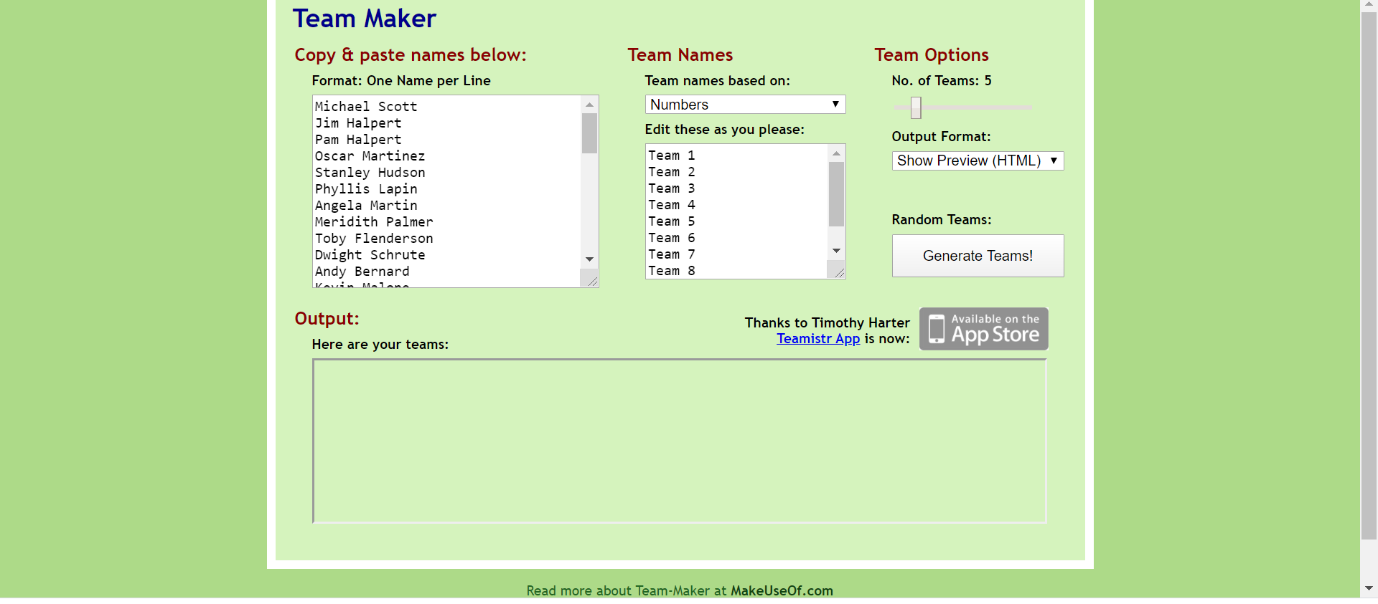

A csoportok az első napon készített fotók, videók közül kiválasztják, amelyek nekik a leginkább tetszenek, amelyek szemléletesen ábrázolják, mi történt a feladat elvégzésekor, milyen volt a résztvevők hangulata, milyen tevékenységeket végeztek el. A gyerekek a gyakorlatban felhasználják a fogamazás órákon már elsajátított ismereteiket, röviden kommentálják a fotókat, videókat, visszajelzést adnak, mi az, amit az aznapi, tevékenységek során megtanultak. A krónika elkészítéséhez választhatjuk a Wakelet (https://wakelet.com/)vagy a Madmagz (http://madmagz.com) alkalmazást is.
A tevékenység javasolt időtartama: 1 tanóra
A következő Mátyás királyról szóló történet az Egyszer volt Budán kutyavásár. A monda tovább erősíti a Mátyásról mint igazságos uralkodóról kialakult képet. Az írás feldolgozásán, a történet megbeszélésén túl fontos kitérnünk a szereplőkre, illetve azok jellemvonásaira. A gyerekek megfogalmazzák, melyik szereplő és miért vált számukra szimpatikussá. Összegyűjtjük a királyra, a kéttehenes gazdára, a hatökrös gazdára és az urakra illő tulajdonságokat. A tanulókkal együtt összegezzük a történet tanulságát.
A monda feldolgozására 1 tanóra javasolt.
Miután közösen megismertük az újabb mondát, felidézzük a gyerekekkel, amit a már megismert történetekből a királyi udvar szereplőiről, jellemvonásaikról megtudtunk, és összekapcsoljuk azokkal a jó tulajdonságokkal, amelyek saját közösségünkre jellemzőek.Miután korábban már megismertük a címer jelentőségét, néhány jellegzetes szmbólumát, a csoportok hozzálátnak, hogy elkészítsék a saját címerüket. Mindebben a gyerekek utalhatnak saját tulajdonságaikra, kedvelt tevékenységeikre.
A címerek egyes részeinek elrendezésére a Pinterest oldalon (http://hu.pinterest.com) is találhatunk példákat.
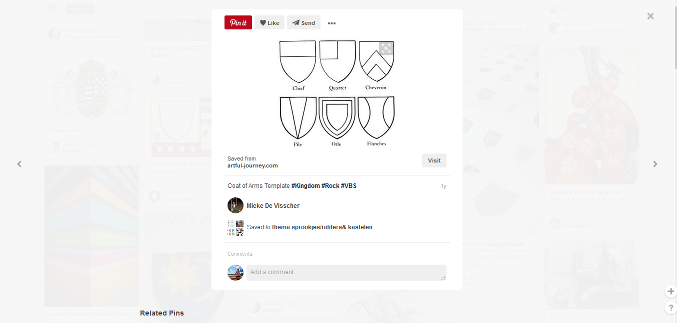
(A kép forrása: https://hu.pinterest.com/pin/559642691167051815/)
A csoportok saját ötleteiket kreatív módon formába öntik, elkészítik saját címerüket. A tevékenységhez szükség lehet papírra, kartonra, festékre, színes papírra, színes ceruzára, filctollakra, grafit ceruzára, ollóra, ragasztóra.
A címerek elkészítésére 2 tanóra javasolt.
Miután a munkával elkészültek, a csoportok bemutatják egymásnak címereiket. A társak feladata először a címer „megfejtése” lenne, azaz ki kell találniuk, vajon mi lehet annak jelentése? Milyen szimbólumokat használt a csoport, és hogyan utal az a csapat tagjainak személyére, tulajdonságaira, kedvelt tevékenységeire? Ezután az adott csoport is elmeséli, ők mit gondolnak a saját címerükről.
A címerek bemutatására 1 tanóra javasolt.
A címer elkészítése után a krónikások újból munkához látnak, hogy megörökítsék a nap eseményeit, rögzítsék eredményeiket, az elvégzett projekttevékenységeket.
A krónika folytatására 1 tanóra javasolt.
A harmadik reggel egy újabb történetet ismerünk meg, melynek címe: Mátyás király udvari bolondja. A történet igen rövid, de arra mindenképpen alkalmas, hogy megismerkedjünk egy újabb udvari szereplővel, az udvari bolonddal. Kiderül, hogy igazából eszes figura. Gondoskodott a király és udvartartása szórakoztatásáról, csakúgy, mint az énekmondók.
A történet világos, rövid, így alkalmat ad rá, hogy a gyors feldolgozása után beszélhessünk az udvari ünnepekről, aminek velejárója volt a zene. Mátyás király udvarában jellemző volt a lant, mint zeneszerszám. A lant hangjának és a reneszánsz zenének a megismertetésére érdemes egy zenei részletet megismerni, meghallgatni. Példa erre: https://www.youtube.com/watch?v=Oi5NADUQT3k . Amennyiben a felvételt nemcsak hallgatjuk, hanem meg is tekintjük, a gyerekek példákat láthatnak az udvari szereplők öltözékére is, amit felhasználhatnak a későbbi feladatoknál.
A tevékenység 1 óra alatt elvégezhető.
A gyerekek az eddigi feladatok során ismerkedtek az udvari szereplőkkel, azok jellemével, elkészítetté a csoportjukra jellemző címert. Most mindezeket kiegészítik az egyik legérdekesebb feladat kapcsán: a csoportok elkészítik az udvari kalandok helyszínét, a királyi várat. Ezen a ponton felhívhatjuk a diákok figyelmét az újrahasznosított anyagok felhasználási lehetőségére. Pl.: A vár tornya készülhet WC-papír gurigából, a vár alapja karton dobozból stb. A korábban már javasolt Pinterest oldalán is meríthetünk ötleteket.
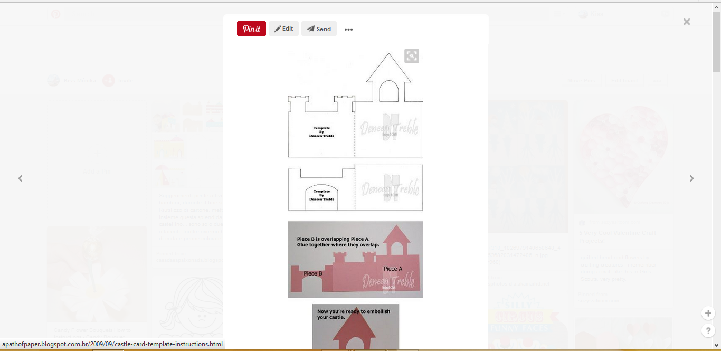
(A kép forrása: https://hu.pinterest.com/pin/409264684867398740/)
A vár elkészítéséhez többféle anyagra, eszközre szükség lehet: karton, papírdoboz, WC-papír guriga, színes papírok, tempera, ragasztó, olló, vonalzó, körző, hurkapálca, esetleg építőkockák, ceruza, filctollak egyaránt jól hasznosíthatók a munka során.
A vár elkészítésére 2 tanóra javasolt.
Miután a vár elkészült, sorba vesszük, kik laknak benne, mi jellemző rájuk és az öltözetükre.
Erre 1 tanórát szánunk.
A csoportok a nap befejezéseképp folytatják a krónika megírását. Az előzőhöz hasonló módon a gyerekek rögzítik, hogyan haladtak tovább, írnak a végzett projekttevékenységekről, fotókat, videókat illesztenek be a krónikába.
1 tanóra áll a csapatok rendelkezésére.
A negyedik napra szánt monda címe Mátyás király és Kinizsi. Kinizsi Pál megszemélyesíti a hős alakját. Bár egyszerű molnárlegény volt, mégis a legnagyszerűbb lovagi erényekkel rendelkezett. A történettel, a hős személyiségével könnyen azonosulni tudnak a gyerekek. A monda alkalmat teremt rá, hogy megbeszéljük, melyek a valós elemek benne, (pl.: Kinizsi Pál személye, vitézsége) és melyek a csodás elemek. Érdemes megemlíteni, megmutatni Kinizsi nagyvázsonyi várának fotóját, így is kötve a mondát projekttevékenységeinkhez.
A monda feldolgozására 1 tanóra javasolt.
Miután sok szereplőt megismertünk, ideje benépesíteni velük az elkészített várat. A csoportok elkészítik a vár lakóinak figuráját. Készül király, királyné, lovag, juhász, krónikás. Készíthetnek melléjük kutyát is, (utalva az Egyszer volt Budán kutyavásár mondára) vagy a vár mellé/a vár udvarára lovat a lovagoknak. Jó, ha a gyerekek saját fantáziájukra, kreativitásukra alapozva alkotják meg a szereplők ruházatát, de némi segítségre, útmutatásra bizonyára szükségük lesz. Ilyen segítség lehet, ha egy-egy figura alaklemezét elkészítjük, vagy ruházatra hozunk példát. A gyerekek nagyon szeretik az öltöztető babákat. Rengeteg ötletre lelhetünk a Pinterest oldalán a kulcsszavakat beírva (öltöztető baba) (https://hu.pinterest.com). Erre példa:
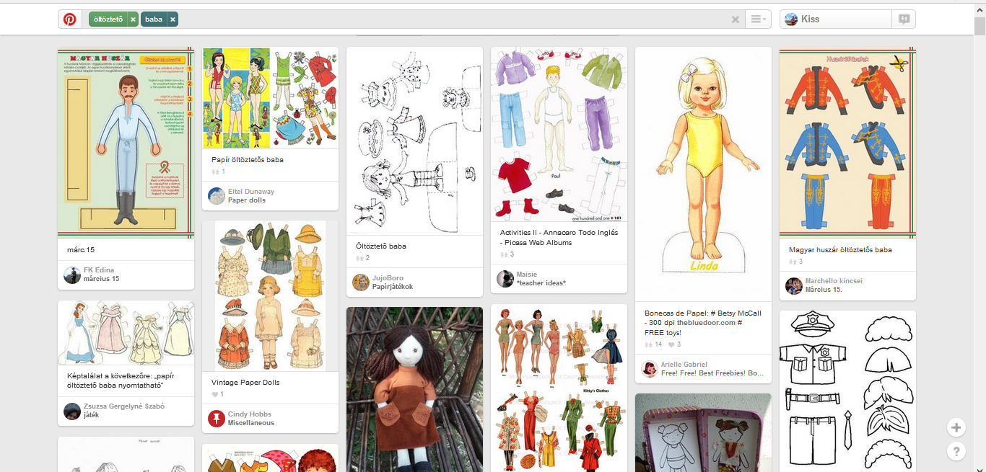

Az is segítő ötlet lehet, ha a vár elkészítéséhez használtunk már papírhengereket, az újrahasznosítás jegyében WC-papír gurigákat, a szereplők testének is nyújthat ugyanez alapot, amelyre a gyerekek már könnyebben dolgozhatnak.

A vár figuráinak elkészítésére 2 tanóra javasolt.
Miután a vár és a szereplői elkészültek, jó, ha a gyerekek beleélhetik magukat a játékba. Magukra ölthetik az igazságos király, a hős lovag, a királyné… szerepét. Így még inkább magukénak érezhetik a projektünket. Teret adunk a játéknak.
A szabad „várjátékra” 1 tanóra javasolt, de természetesen később, játékidőben vagy akár napközis foglalkozások keretében ez bármikor folytatható.
A játék után a krónikások megörökítik a napi élményeiket, rögzítik előrehaladásukat, fényképekkel illusztrálják mondataikat.
A krónika folytatására 1 tanóra javasolt.
Lassan közeledik projektünk befejezése. Az elmúlt tanórákon több mondával megismerkedtünk már. A tanulók felelevenítik a történeteket, egy Activity játék keretében. A csoportok egy-egy jellegzetes jelenetet mutogatással, rajzban vagy szóban adnak elő társaiknak, akiknek rá kell jönniük, melyik történetről van szó. A tanóra második felében szintén kreatív feladattal találkoznak a résztvevők: rövid, (pl.: 4 soros) kis versikét kell írniuk, amely például a Lovagi játékok projektre, annak tevékenységeire, Mátyás királyra, saját kalandjaikra utal, és amely egy, a gyerekek által jól ismert dallamra elénekelhető. A csoportok így gyakorolhatják a korabeli énekmondók szerepét.
A tevékenységre 1 tanóra javasolt.
A szellemi próbát a fizikai kihívás követi. A csapatok kipróbálják az „Adj király, katonát!” játékot. A csapatok egymással szemben állnak, köztük néhány méter távolság van. A közös csoportba tartozó gyerekek megfogják egymás kezét. Az egyik csapatból kiáll egy képviselő, aki átkiabál a másik csoportnak:
-Adj király, katonát!
-Nem adok!
- Ha nem adsz, szakítok!
-Szakíts, ha bírsz!
A kisgyerek nekifut a szemben álló csapat „láncának”. Ha szét tudja szakítani, magával vihet egyet az „ellenfél” csapat tagjai közül. Ha fennakad a „láncon”, maga marad ott, beáll a csapatba. A játékot az eddig védekező csapat folytathatja. Az a csapat veszítette el a játékot, ahonnan elfogytak a csapattagok.
(A játéknak más variációja is lehetséges.)
Az „Adj király, katonát!” játékra 1 tanóra javasolt.
A játékot követően befejezzük, kiegészítjük a projekt kezdetén megnyitott TKM-táblázatot. Megbeszéljük a gyerekekkel, mi az, amit megtanultunk, elértük -e a projektünk elején kitűzött célokat, megtaláltuk -e a válaszokat a kérdéseinkre, amelyekre kíváncsiak voltunk. Összefoglaljuk projektünk eredményeit. Megnézzük azt is, melyik csoport hány pontot gyűjtött össze a projekttevékenységek során, illetve mely területen volt a leghatékonyabb, esetleg miben lenne szükség fejlődésre. (ClassDojo alkalmazás)
A tevékenységre 1 tanóra javasolt.
A projekt lezárásának ünnepélyes része következik. A gyerekek kiállták a próbákat, maguk is lovaggá váltak Mátyás király udvarában. A csapatok előadják a saját maguk által költött indulókat. Játékos keretek között maguk is belépnek a lovagok sorába, elismerjük teljesítményüket.
Ennek több módja lehet:
- lovagi oklevelet kapnak a gyerekek;
- lovagi köpönyeget terítünk a vállukra;
- játék karddal lovaggá ütjük őket. (Csak a kreativitás szab határt.)
A tevékenységre 1 tanóra javasolt.
A csapatok utolsó feladata a krónika befejezése. A gyerekek összegezik az utolsó lovagi kalandjaikat. A krónikások személyes megjegyzést is tesznek arról, mi az, amit ők tanultak a projekt során, mi tetszett nekik legjobban, mi az, amiben önmaguk szerint a legtöbbet fejlődtek. A krónika innentől kezdve megosztható másokkal. Mind a Smilebox mind a MadMagz alkalmazás lehetőséget nyújt erre. Így a krónikások által elsajátított ismeretek, átélt élmények közkinccsé válhatnak, a modern technológia, az IKT eszközök alkalmazásának segítségével.
A tevékenységre 1 tanóra javasolt.
A projekt természetesen kisebb projektcéllal is elvégezhető. Ennek egy lehetséges felosztása (10 tanórára nézve):
Gondolattérkép és TKM-táblázat elkészítése, csoportok kialakítása 2 tanóra;
Mátyás-történetek feldolgozása 2 tanóra
Krónika megírása 2 tanóra
Királyi vár vagy szereplők elkészítése 2 tanóra
„Adj király, katonát!” játék 1 tanóra
Lovaggá avatás 1 tanóra.
A projekttevékenységeket, a gyerekek haladását folyamatosan segítjük visszajelzéseinkkel, értékeléssel. Ennek egyik lehetséges módja a ClassDojo alkalmazás (http://classdojo.com), amelynek használatával minden projekttevékenységet, de a csapatok együttműködését is külön pontozhatunk, értékelhetünk.

Differenciált oktatás alkalmazása
 | Sajátos nevelési igényű tanulók | - Dyslexiás gyermekeknek gondolattérkép készítése csak képekkel. A számukra hosszú szövegeket a jól olvasó gyerekek felolvassák társaiknak, ezzel is segítve az auditív tanulást, figyelemkoncentrációt.  - Az interjúk elkészítésénél kiemelt szerepet kaphatnak a gyengénlátó, dyslexiás, mozgáskorlátozott gyermekek.  - A finommozgásokat igénylő feladatoknál az ügyesebb gyerekek segítsenek társaiknak (például: várépítés, papírfigurák kivágása). Speciális eszközök igénybe vétele (például: speciális olló, fogást könnyítő vastagítások a ceruzán).  - A vizuális figyelem fejlesztése utasítás szerinti elemek kiválogatásával, irányított feladat adással.
 | Tehetséges / Különleges képességű tanulók | - Kreatív, varrni (esetleg géppel) tudó gyermekek irányítsák a jelmezkészítés folyamatát. Az ügyesebbek megtaníthatják társaikat is bánni a varrógéppel.  - Válasszanak a feladatokban megadott mesékből, és azokat is használják fel a projekt során. (Lásd: 2. feladat után)

A projekt részletei
Szükséges készségek
Anyanyelvi kommunikáció:
A mese fogalmának ismerete;
A népmese fogalmának ismerete;
Jellegzetes mesehősök, szereplők ismerete;
Jellegzetes mesei fordulatok ismerete;
A nyelvre és az írott nyelvre, az olvasásra vonatkozó, a gyermekek életkorának megfelelő ismeretek megléte;
Írásbeli szövegalkotási készség: a gyermekek gondolataikat, véleményüket képesek néhány összefüggő mondatban kifejezni;
Együttműködési készség a társakkal;
Technika és Rajz órákon szükséges eszközök biztonságos használata;
Tapasztalat ügyességi csapatversenyekben;
A tanulók képesek a figyelmes zenehallgatásra;
A projekthez szükséges anyagok és eszközök
Technológia – Hardver
- digitális fényképezőgép;
- számítógép/laptop a pedagógusnak;
- számítógépek/tabletek a gyerekeknek;
- projektor, interaktív tábla (interaktív tábla hiánya esetén fehér vászon, amire kivetíthetjük, amit szeretnénk)
Technológia – Szoftver
- Popplet (http://www.popplet.com);
- bubbl.us (http://www.bubbl.us);
- ClassDojo (http://classdojo.com);
- Wakelet (https://wakelet.com/)
- Madmagz (http://madmagz.com);
- Teammaker: http://chir.ag/projects/team-maker/;
- Microsoft Office csomag;
- Google Drive
Nyomtatott anyagok
- Olvasókönyv 3. II. kötet (OFI, Kísérleti tankönyv) - https://player.nkp.hu/play/57596/false/undefined
Segédanyagok, internetes források
- https://hu.pinterest.com/search/pins/?q=%C3%B6lt%C3%B6ztet%C5%91%20baba&rs=rs&term_meta[]=%C3%B6lt%C3%B6ztet%C5%91%7Crecentsearch|1&term_meta[]=baba|recentsearch|1 (öltöztető baba minták)
- https://www.youtube.com/watch?v=Oi5NADUQT3k (Reneszánsz zene Mátyás király udvarában)
- http://www.staff.u-szeged.hu/~kofalvi/heraldika.html (információk, alapvető ismeretek a heraldikáról)
- http://www.staff.u-szeged.hu/~kofalvi/heraldika.html#c%C3%ADmerfogalom (a címer fogalma)

